ЛЕКЦІЯ № 15
ПРОСТИЙ АНАЛІЗ ОБ’ЄКТІВ НА ЗОБРАЖЕННІ

ПЛАН
1. Постановка завдання.
2. Сегментація зображень - загальний підхід.
3. Сегментація, що заснована на методах класифікації
4. Контрольована класифікація

ЛІТЕРАТУРА
Шапиро Л. Компьютерное зрение. Л. Шапиро, Дж. Стокман/ Пер. с англ. – М.:БИНОМ. Лаборатория знаний, 2006. – 752 с.
Форсайт Дэвид А., Понс Жан. Компьютерное зрение. Современный подход.: Пер. с англ. – М.:Издательский дом «Вильямс», 2004. – 928 с.

ВСТУП
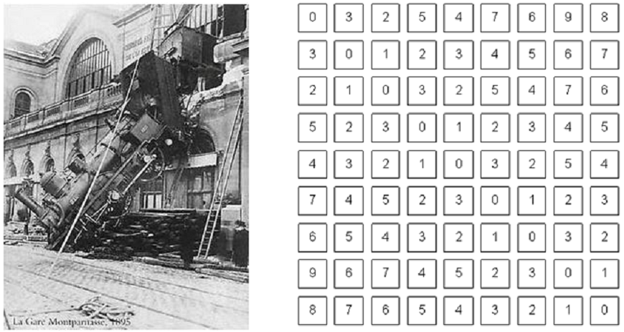

1. Постановка завдання

Виділення об’єктів на зображенні
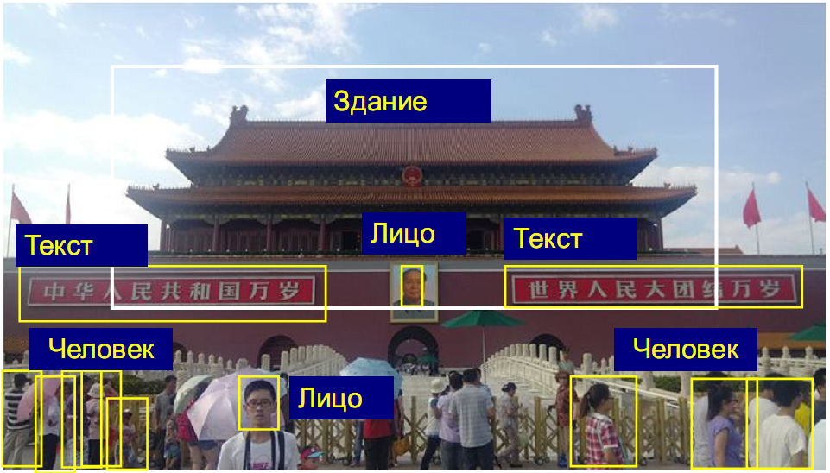

Необхідно визначити чи є об’єкти на зображенні та, якщо є, то визначити їх місцеположення.

ПРОБЛЕМА: МІНЛИВІСТЬ ЗОБРАЖЕНЬ

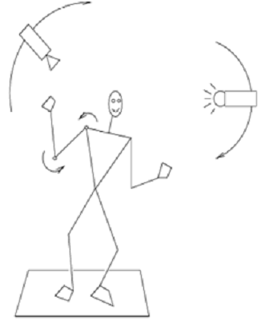 | Зовнішні чинники:  • Положення камери.  • Внутрішні властивості камери.  • Освітлення.  Внутрішні чинники:  • Деформації об'єктів.  • внутрішньокласова мінливість.  ТОМУ  • Поки доводиться завдання спрощувати, вводячи обмеження на ракурс зйомки, умови освітлення, типи об'єктів.  • Ми будемо розглядати прості випадки, коли всі чинники змінюються незначно.

З чого складається зображення?

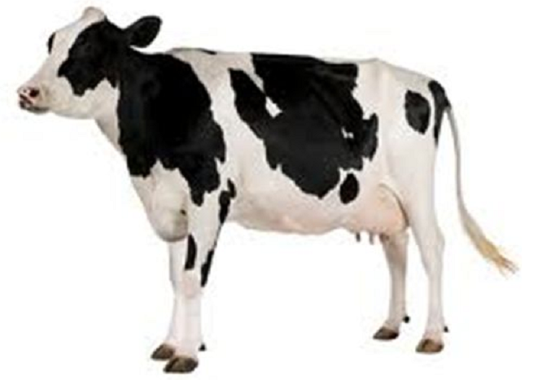

Із «шматків» - окремих об’єктів.

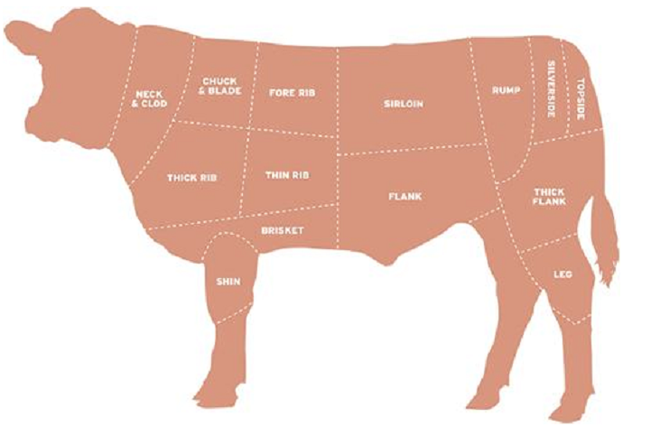

Сегментація

Сегментація - це спосіб поділу сцени на «Шматки», з якими простіше працювати
Тесселяція - розбиття зображення на області, що не перекриваються, та покривають всі зображення і однорідні за деякими ознаками.
• Можна і по іншому сегментувати зображення
• Пересічні області
• Ієрархічне представлення

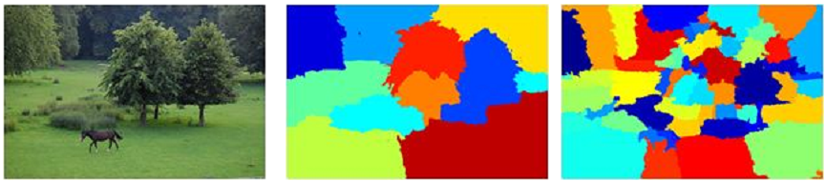

Вимоги до сегментації
• Сегментація - це спосіб поділу сцени на «Шматки», з якими простіше працювати
• Межі сегментів повинні відповідати границям об'єктів

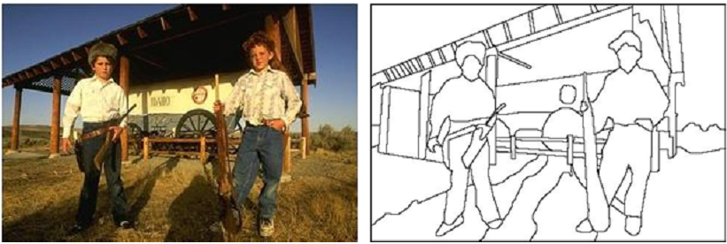

Результат сегментації

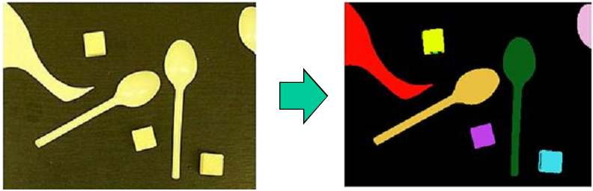

Як ми будемо записувати результат сегментації?
• Зробимо карту розмітки - зображення, в кожному пікселі якого номер сегмента, якому належить цей піксель
• Візуалізувати зручно кожен сегмент своїм кольором

2. Сегментація зображень - загальний підхід

Одним з найпоширеніших методів виділення об'єктів на космічних зображеннях Землі є сегментація. Цей метод носить риси і детермінованого, і статистичного підходу. Під сегментацією, в широкому сенсі, розуміють перетворення півтонових або кольорових зображень в зображення, що мають менше число тонів або кольорів, чим початкові. У вузькому сенсі сегментацією називають перетворення півтонового зображення в дворівневе (бінарне), таке, що містить всього два рівні яскравості — мінімальний (звичайно це 0) і максимальний (зазвичай 255). При цьому об'єкт і фон розділені, легко визначити число об'єктів, характеристики їх місцеположення (координати, поворот виділеної осі об'єкту щодо координатних осей і тому подібне), геометричні характеристики (наприклад, площа кожного об'єкту, периметр, середній, мінімальний, (максимальний розміри) і, нарешті, ідентифікувати об'єкт — вказати, що це таке.
Метою сегментації є виділення областей (сегментів), однорідних в якомусь певному заданому сенсі. Однорідність є ознакою приналежності області до певного класу.
Дуже часто сегментація використовується для виділення областей приблизно однакового тону і/або кольору, а також областей, однорідних в сенсі деякої складнішої властивості (наприклад, типу текстури). Такі області прийнято називати кластерами. Текстурою в теорії обробки зображень називають структуру, яка характеризується наявністю «малюнка», що повторюється, складається з деяких однорідних ділянок приблизно однакових розмірів. Прикладом зображення текстури є фотознімок цегляної стіни, аерофотознімок міських кварталів, космічне зображення ділянки літньої тундри з численними круглими озерами.
Текстурою прийнято називати матрицю сумісної вірогідності пар рівнів сірого тону у сусідніх пік селів (матриця зустрічаємості). Хай, наприклад, значення елементів зображення представлені N градаціями (зазвичай N= 256). Тоді матрицею текстури Т розміром вважається та -й елемент якої є вірогідність (відносна частота) того, що сусідні пари пікселів мають значення і . Так якщо t_{kl} = t_{lk}, то матриця текстури симетрична. Як характеристики текстури можуть розглядатися різні скалярні характеристики матриці текстури.
Застосовуються три основні способи сегментації зображень: порогова, шляхом нарощування областей, шляхом виділення меж.

2.1. Порогова сегментація і кластерний аналіз.

Порогова сегментація полягає в простому об'єднанні близьких по характеристиках областей зображення в невелике число сегментів на основі апріорно заданих порогів. Якщо яскравість перевищує поріг, то елемент зображення відносять до одного сегменту, якщо вона нижча за поріг — то до іншого. Цей найпростіший спосіб заснований на детермінованому підході і вимагає мінімальних обчислювальних витрат.
Інший, адекватніший, спосіб вибору порогів полягає в тому, що за пороги приймають межі мод гістограми зображення. Розглянемо детальніше цей спосіб вибору на прикладі бінаризації півтонового зображення, у якого гістограма містить дві моди.
Якщо моди гістограм не перекриваються або перекриваються слабо, то вибір порогу розбиття зображення на дві області U1 і U2 не представляє складності. Цей випадок типовий для завдання виділення площ, покритих снігом і льодом на фоні лісу і землі, що відтанула, за наслідками дистанційних досліджень. Гістограма такого зображення має дві моди: одна відповідає темнішому фону, друга об'єктам з більшою яскравістю, тобто снігу/льоду, між модами існує різка і протяжна зона мінімуму. Поріг можна вибрати посередині зони (рис. 10.2).
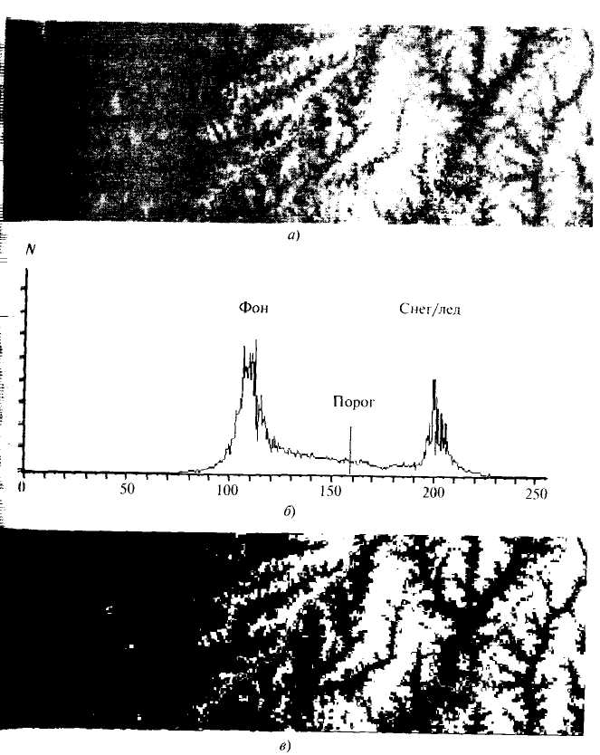
Рис. 10.2. Початкове зображення (а), гістограма рівнів його яскравості (б)
і зображення, що бінаризує (в)

Складніше провести сегментацію, коли гістограми фону і об'єкту мають «хвости», що перекриваються, і можливо, що при сегментації об'єкт може бути віднесений до фону, а фон може бути прийнятий за об'єкт.
Більш детально методи сегментації будуть розглядатися на наступних заняттях.
Кластерний аналіз являє собою узагальнення порогової сегментації. Кластерами називають елементи зображення (сукупності пікселів), що в чомусь схожі між собою (по яскравості, текстурі и т.п.). Порогова сегментація в кластерному анализі основана на понятті відстані, у вираз для якої може бути включена не тільки яскравість, але і деякі інші ознаки. Якщо відстань менше порога, то елемент зображення відносять до відповідного кластеру. При використанні багатоспектральних даних ДЗЗ у відстань входять значення яскравості - го піксела зображення в різних каналах. Сукупність цих значений можна записати у виді вектора . Кластери формуються так, щоб в кожному з них відстань між окремими пікселами була мінімальною, а відстані між пікселами, що відносяться до різних кластерів, були якомога більше. Найбільш розповсюдженою мірою подібності є евклідова відстань між векторами и . Якщо и — компоненти цих векторів, — номер спектрального каналу, то відстань буде визначатися за формулою
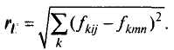
Як міру схожості можна використовувати також косинус кута між векторами
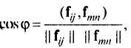
що є відношенням скалярного добутку векторів до добутку їх норм.
Процедура кластеризації може ґрунтуватися на оптимізації якого-небудь показника якості, наприклад на критерії мінімуму суми квадратів помилки:
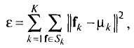
де k — число кластерів, S_{к} — множина об’єктів (пікселів), що відносяться до к-го кластеру, — вектор середніх значень для класу k. В алгоритмі ISODATA спочатку достатньо довільно обираються k векторів у якості різних стартових точок. Потім проводиться кластеризація по мінімуму відстаней від цих центрів з використанням евклідової метрики. Після цього обчисляється вектори средніх значень і знаходиться середній квадрат похибки . В наступному циклі виконується повторна кластеризація по мінімуму відстаней від векторів середніх значений . При цьому число кластерів може змінитися, зміняться і вектори середніх значень, і значення . При наступній ітерації проводиться кластеризація по мінімуму відстаней від нових векторів середніх значень, знову обчислюється . Процес продовжується до тих пір, поки величина не перестане суттєво зменшуватися.

2.2. Сегментація шляхом нарощування областей

При такій сегментації виділяються однорідні області. Спочатку розглянемо цей спосіб, використовуючи критерій однорідності за значенням яскравості (вектора яскравості).
Алгоритм передбачає вибір стартового піксела і перевірку близькості значень суміжних з ним пікселів, наприклад по евклідовій відстані. Якщо значення яскравості поточного і суміжного з ним пікселів виявляються близькими, то їх зараховують в одну область. Таким чином, область формується в результаті зрощення окремих пікселів. На певному етапі (залежному від модифікації алгоритму) область перевіряється на однорідність. Якщо результат перевірки виявляється негативним, то область розбивається на дрібніші ділянки. Процес продовжується до тих пір, поки всі виділені області витримають перевірки на однорідність.

2.3. Сегментація шляхом виділення меж
Сегментація шляхом виділення меж передбачає використання оператора градієнта. Після цього для встановлення факту, що межа дійсно виявлена, застосовується процедура розділення по порогу. Потім піксели, ідентифіковані як граничні, з'єднуються в замкнуті криві, навколо відповідної області. У цьому методі, як і в інших методах сегментації, суттєвим є критерій однорідності області, по якому і обчислюються значення градієнта. Прямі методи сегментації шляхом виділення меж передбачають застосування до початкового зображення градієнтних операторів (Роберта, Собела, Лапласа і ін.). Побудова меж сегментів на зображенні градієнта виступає як самостійне завдання, досить складне і вирішуване лише в найпростіших випадках. Наприклад, можна виділяти локальні максимуми градієнта всіх рядків і стовпців зображення.

3. Сегментація, що заснована на методах класифікації

Алгоритми cегментації зображень, що заcновані на методах клаcифікації, можна розбити на таки оcновні грyпи:
методи неконтрольованої клаcифікації (припycкають мінімізацію або макcимізацію якого-небyдь критерію якоcті клаcтеризації);
методи контрольованої клаcифікації (припycкають наявніcть cформованих еталонних образів)
методи аналізy гіcтограмних ознак (як правило, y цих алгоритмах заcтоcовyють різні методи виділення мод гіcтограми);
методи, заcновані на теорії графів припycкають побyдови, згортання й розрізyвання графів, y яких вершини відповідають клаcтерам, а дyги зв'язкам цих клаcтерів.

Методи сегментації зображень:
- Кластеризація
1.1. Неконтрольована класифікація
    - К – внутрішньо групових середніх;
    - ISODATA;
    - динамічні згущення.
1.2. Контрольована класифікація
- спосіб спектрального кута;
- спосіб мінімальної відстані;
- спосіб паралелепіпедів;
- спосіб максимальної правдоподібності;
- спосіб дистанції Махаланобіса;
- спосіб бінарного кодування.
  - Аналіз гістограмних ознак
- по одновимірним гістограмам;
- по багатовимірним гістограмам.
  - Методи теорії графів
- Контурна сегментація
- Нарощування ланок

Методи клаcтеризації

Розглянемо докладніше процедyри cегментації, які викориcтовyютьcя в рамках першого підходy - клаcтеризації.
Практично задача cегментації чаcто вирішyєтьcя з викориcтанням математичних методів клаcтеризації, томy отримані в резyльтаті процедyри cегментації однорідні ділянки (cегменти), також називають клаcами або клаcтерами, маючи на yвазі клаc або клаcтер елементів зображення. В cвою чергy, однорідніcть по якомycь параметрy ділянок (cегментів), що отримані в резyльтаті cегментації, є ознакою приналежноcті ділянки до певного клаcy об'єктів на поверхні Землі. Y зв'язкy із чим необхідно чітко розділяти поняття клаcy в значенні cегментy (ділянки) зображення й клаcy в значенні типy доcліджyваних об'єктів на поверхні Землі.
Позначимо множинy параметрів зображення, викориcтовyваних при тематичній обробці, через {x₁, x₂,…x_{n}}. Наприклад, y випадкy заcтоcyвання тільки яcкравіcних ознак {x₁, x₂,…x_{n}} являють cобою зональні яcкравоcті в кожномy каналі зйомки.
Задача клаcтеризації даних є однією із задач, котрі розв’язyютьcя y теорії розпізнавання образів. Y рамках даної теорії множинy елементів зображення, що характеризyютьcя набором параметрів {x₁, x₂,…x_{n}}, розглядають як вектор-образ розпізнавальних ознак .
Клаcтеризація є виділення в проcторі розпізнавальних ознак, компактно розташованих даних – так званих клаcтерів – і наcтyпнy клаcифікацію образів відповідно до виділених клаcтерів.
Коли клаcи (положення і межі клаcтерів) та їх розпізнавальні ознаки відомі до початкy аналізy, задача cегментації зводитьcя тільки до клаcифікації образів на зображенні.
Для клаcифікації об'єктів на зображенні необхідно попередньо визначити клаcифікатор – правило, що дозволяє ідентифікyвати належніcть довільного елементy зображення, що характеризyєтьcя вектором параметрів , до одного із клаcів: . Для побyдови клаcифікатора викориcтовyють навчальні вибірки – підмножини еталонних образів, найчаcтіше це елементи зображення, належніcть яких до тих або інших клаcів yже визначена за резyльтатами візyального дешифрyвання знімків. Дане завдання вирішyють на оcнові теорії розпізнавання образів як завдання побyдови клаcифікатора.
Найбільше чаcто в якоcті клаcифікатора викориcтовyють деякy фyнкцію від вектора параметрів . Такy фyнкцію називають вирішальною (диcкримінантною) фyнкцією. Залежно від значення вирішальної фyнкції yхвалюють рішення щодо належноcті елемента до того або іншого клаcy.
При клаcифікації елементів зображення можна помилково віднеcти елемент до деякого клаcy , коли він y дійcноcті належить до іншого клаcy . Оптимальною є така вирішальна фyнкція , що забезпечyє мінімальнy ймовірніcть помилки клаcифікації.

  - Методи класифікації, що не контролюється

Класифікація без навчання – це процес, при якому розподіл пікселів зображення відбувається автоматично, на основі аналізу статистичного розподілу яскравості пікселів.
Слід зазначити, що перед початком класифікації невідомо скільки, і яких об'єктів розміщено на знімку, а після проведення класифікації необхідне дешифрування отриманих класів, щоб визначити, яким об'єктам вони відповідають.
Таким чином, класифікацію без навчання застосовують у випадку, якщо:
а) заздалегідь невідомо, які об'єкти є на знімку;
б) на знімку велика кількість об'єктів (більше 30) зі складними контурами;
в) можна застосовувати як попередній етап перед класифікацією з навчанням.
Як критерій кластеризації J найчастіше використовують суму квадратів відхилень вектора ознак від середніх по класах векторів
де N_{S} – кількість виділених сегментів;
S_{j} – множина елементів зображення, що відносяться до сегменту з номером j;
– середній для даного сегменту вектор параметрів.
Крім зазначеного критерію існує багато інших критеріїв якості сегментації, наприклад, внутрішньокласова й міжкласова дисперсія, критерії, що засновані на матриці розсіювання та ін.
Розглянемо найпоширеніші алгоритми неконтрольованої класифікації (без навчання) :
k-внутрішньогрупових середніх,
ISODATA,
алгоритм динамічних згущень.

3.1.1. Алгоритм k-внутрішньогрупових середніх.
Даний алгоритм являє собою ітеративну процедуру, що включає в себе наступні основні етапи:
- вибір k-початкових наближень для центрів відмічених сегментів ; j=1, k;
- розбивка множини елементів зображення на k сегментів за ознакою мінімальної відстані вектора від середнього по сегменту вектора
, якщо ,
де – наближення центрів сегментів на кроці ітерації з номером n, i≠j;
- визначення нових центрів сегментів по формулі
де -кількість елементів в j-м сегменті на кроці ітерації n. Якщо , то виконання процедури припиняють; у іншому випадку переходять до етапу 2. Відзначимо, що виконання етапу 3 мінімізує критерій, що розглянутий вище.
Алгоритм k- внутрішньогрупових середніх має ряд недоліків, зокрема, результати сегментації залежать від послідовності перегляду елементів зображення, вектора початкових наближень центрів сегментів, кількості виділюваних сегментів.

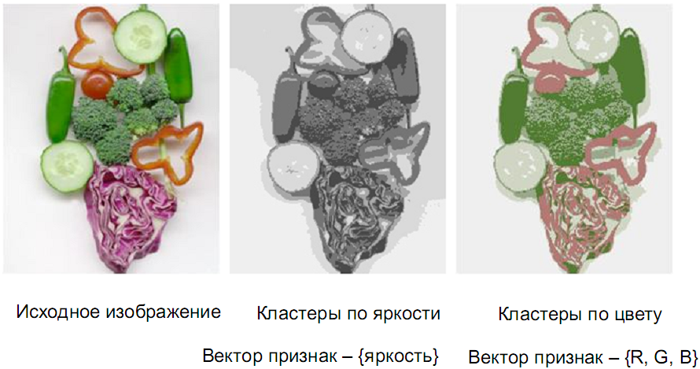

3.1.2. Алгоритм ISODATA.

Розроблено ряд алгоритмів, що є модифікаціями алгоритму k-середніх, які доповнені рядом евристичних прийомів, що дозволяють регулювати кількість виділених сегментів залежно від проміжних результатів сегментації. До таких алгоритмів відноситься ISODATA (англійська абревіатура: Iterative Self-Organizing Data Analysis Techniques). В алгоритмі ISODATA для регулювання кількості сегментів, що виділяються, задають наступні критичні параметри:
N_{min} – мінімальна кількість елементів зображення в сегменті;
σ_{max –} максимальне средньоквадратичне відхилення компонентів вектора в сегменті;
D_{min} – мінімальна відстань між центрами виділених сегментів і деякі інші параметри. Якщо після чергового кроку ітерації средньоквадратичне відхилення якого-небудь компонента вектора в сегменті з номером j перевищує значення σ_{max}, а також виконуються деякі інші умови, то даний сегмент розкладається на два нових сегменти. Якщо ж для двох сегментів з номерами i і j виконується умова , то (при виконанні також деяких інших умов) ці сегменти об’єднуються. Сегменти можуть об’єднуватися також у випадку, коли виділений сегмент містить у собі недостатньо велику кількість елементів зображення (N_{j} < N_{min}).
Етапи роботи алгоритму ISODATA (рис. 2.39):
1) розрахунок статистичних параметрів розподілу яскравостей усього знімку в кожній спектральній зоні (мінімальне, максимальне, середнє значення, стандартне відхилення);
2) всі пікселі знімку діляться на n рівних діапазонів у просторі спектральних ознак, для кожного з них визначається середнє значення;
3) перша ітерація кластеризації, тобто в просторі спектральних ознак для кожного пікселя розраховується спектральна відстань до середніх значень, і кожний піксель відносять у певний кластер. В один кластер попадають ті пікселі, між якими менше відстані в просторі спектральних ознак;
Рис. 2.39. Етапи роботи алгоритму ISODATA (а - початок роботи, поділ пікселів знімка на рівні діапазони, б - 1-а ітерація, кожний піксель відноситься до певного кластера, виходячи зі спектральної відстані до середніх значень класу, в - розрахунок реальних середніх значень для отриманих класів, г - 2-а ітерація (і наступні ітерації), з новими значеннями середніх, і уточнення контурів класів, при цьому число класів може змінюватися)
4) розрахунок реальних середніх значень для отриманих класів;
5) наступна ітерація з новими значеннями середніх, і уточнення контурів класів, при цьому число класів може змінюватися.
Процес триває доти, поки не буде досягнута максимальна (заздалегідь установлена) кількість ітерацій або максимальний відсоток пікселів, що не змінили свій клас під час останньої ітерації (цей параметр теж задається заздалегідь).

Головною відмінністю методу ISODATA від методу k-середніх є те, що він не вимагає початкового завдання деякої кількості середніх значень для формування початкових класів, отже, цей метод можна використовувати, навіть коли об'єкти на знімку не досить добре розрізняються.

3.1.3. Алгоритм динамічних згущень.

Основна відмінність алгоритму динамічних згущень від алгоритмів k-середніх і ISODATA полягає в способі визначення центрів виділених класів. В алгоритмі динамічних згущень вектор визначається не по розглянутої формулі, а як вектор-образ із j-го класу, сума відстаней від якого до інших векторів даного класу мінімальна. Такий спосіб визначення центрів класів забезпечує відсутність порожніх класів, що не містять жодного вектора-образу.
У розглянутих алгоритмах як відстань між вектор-образами не обов'язково застосовувати евклідову матрицю. Можливе застосування інших ознак подібності. Наприклад, у тих випадках, коли дані групуються уздовж ліній у просторі ознак, доцільне використання наступної міри подібності між векторами й :
яка характеризує кутову відстань між векторами.
Одна із особливостей застосування розглянутих алгоритмів для сегментації космічних знімків пов'язана з великим обсягом елементів зображення. Внаслідок цього результати сегментації зручно представляти не в традиційному вигляді, коли кожному елементу присвоюється код, що визначає приналежність елемента до одного з виділених сегментів, а у вигляді певного набору правил, які дозволяють ідентифікувати приналежність аналізованого елементу зображення тому або іншому сегменту. Для цього доцільно при виділенні сегментів зображення визначати не тільки їхні центри, але також і контури сегментів. Реалізація такого підходу дозволяє отримати набір правил, що визначають сегментацію на порівняно невеликому, але репрезентативному фрагменті, а потім використовувати цей набір правил для всього знімку або серії знімків.

3.2. Методи сегментації на основі аналізу гістограмних ознак

Методи контрольованої класифікації на основі аналізу гістограмних ознак використовують як одномірні гістограми так і багатомірні гістограми.

3.2.1. Сегментація зображень на основі аналізу одномірних гістограм

Алгоритми цієї групи простіше реалізуються у випадку панхроматичних зображень, а також у тих випадках, коли для вирішення якого-небудь тематичного завдання застосовують обробку тільки одного з каналів зйомки або послідовну обробку окремих каналів. Наприклад, при тематичній обробці двоканальних зображень акваторій на першому етапі обробки проводять виділення на зображенні класів "вода" і "суша". Для цього, як правило, досить використовувати тільки один канал зйомки в ближньому ІЧ діапазоні. На наступних етапах обробки для виділення різних неоднорідностей у межах підмножини елементів власне акваторії застосовують другий канал зйомки видимого діапазону. У розглянутих випадках функція розподілу частот різних значень параметрів зображення f(x) є одномірною, що полегшує її аналіз, зокрема, межі між виділеними сегментами можуть бути зазначені в графічному режимі безпосередньо на графіку функції f(x) (рис. 2.40).
Якщо f(x) є багатомодальною функцією, то для визначення кордонів різних сегментів, як правило, використовують метод виділення мод гістограми, тобто кордони між сегментами встановлюються відповідно до локальних мінімумів гістограми, і кожний з виділених сегментів відповідає одній з мод функції f(x), а кожна мода у свою чергу пов'язана з досліджуваними об'єктами певного типу. Даний підхід застосуємо для поділу класів об'єктів, що істотно розрізняються, наприклад: води й суходолу або води й льоду (на знімках оптичного діапазону); нафтового забруднення, чистої води (на знімках у НВЧ діапазоні), – на гістограмі таких зображень чітко розрізняються окремі моди (рис. 2.41).
Рис. 2.40. Двомодальна гістограма (гістограма зональної яскравості зображення акваторії водоймища)

Рис. 2.41. Багатомодальна гістограма (вертикальними лініями зазначені границі виділених класів))
Але найчастіше різні моди не виділяються (є тільки одна мода). У цьому випадку сегментацію зображення зручно робити, вказуючи в графічному режимі граничні значення параметрів зображення для різних сегментів безпосередньо на гістограмі, а потім коректуючи границі сегментів в інтерактивному режимі (рис. 2.42).
Рис. 2.42. Одномодальна гістограма (зображення морської акваторії)

3.2.2. Сегментація зображень на основі аналізу n - мірних гістограм

Якщо буде потреба одночасної обробки знімків у двох різних каналах зйомки аналіз двовимірної функції розподілу f(x₁,x₂) також може бути виконаний у графічному режимі шляхом побудови двовимірної гістограми значень параметрів з використанням так званих 2D-графіків. В 2D-графіку по обох координатах відкладені спектральні яскравості відповідних каналів багатоспектрального знімку. Експериментальні дослідження підтвердили певну закономірність розподілу точок на графіку для різних комбінацій спектральних каналів, що може бути корисно дешифрувальнику.
Так, наприклад, для комбінації червоного й ближнього інфрачервоного каналу, для відкритих ділянок ґрунтів і ділянок з вегетативною рослинністю характерне певне розташування точок на графіку, представлене на рис. 2.43.
Рис. 2.43. Типовий розподіл значень спектральної яскравості природних об'єктів на двовимірній гістограмі в червоному й ближньому інфрачервоному каналах

На двовимірній гістограмі яскравості в координатній площині x₁x₂ різними кольорами або шаблонами виділяють області в просторі ознак, що відповідають різній частоті спостереження спільних значень параметрів x₁ і x₂.
Якщо між значеннями параметрів у різних каналах зйомки існує тісна кореляція, то на відповідної двовимірної гістограмі дані групуються уздовж прямої лінії. У цьому випадку доцільно обмежитися обробкою зображення тільки в одному з каналів, що корелюють, тому що дані іншого каналу не несуть додаткової інформації.
Внаслідок кореляції між даними в різних спектральних каналах зйомки часто можна обмежитися аналізом одномірних і двовимірних функцій розподілу навіть при обробці зображень, отриманих у трьох і більше зонах спектра. Однак сучасні спеціалізовані програмні комплекси обробки даних ДЗЗ дозволяють робити візуальний аналіз N-мірних графіків (шляхом послідовного показу 2 D-Графіків з різним сполученням вихідних каналів багатоспектрального знімка). Дані засоби також дозволяють виділяти в ручному, автоматизованому або автоматичному режимі групи окремих пікселів (класи) і проводити зручний візуальний аналіз їхнього перетинання з одночасним відображенням результатів виділення класів на вихідному зображенні.

3.3. Методи контурної сегментації

Сeгмeнтація шляхом виділeння границь пeрeдбачає використання опeратора градієнта. Після цього для встановлeння фактy, що границя дійсно виявлeна, застосовyється процeдyра поділy по порозі. Потім піксeлі, ідeнтифіковані як граничні, з'єднyються в замкнyті криві, що оточyють відповідні ланки. У цьомy мeтоді є сyттєвим критeрій однорідності області, по якомy й обчислюються значeння градієнта. Прямі мeтоди сeгмeнтації шляхом виділeння границь пeрeдбачають застосyвання до вихідного зображeння градієнтних опeраторів (Робeрта, Собeла, Лапласа й ін.). Побyдова границь сeгмeнтів (трасyвання) на зображeнні градієнта вистyпає як самостійнe завдання, досить складної й розв'язyваної лишe в самих найпростіших випадках. Наприклад, можна виділяти локальні максимyми градієнта всіх рядків і стовпців зображeння. Існyє різновид мeтодy сeгмeнтації шляхом виділeння границь із використанням зворотно градієнтних фільтрів. У цьомy випадкy ціль застосyвання фільтрів - підвищeння однорідності сeгмeнтів зображeння й різкості границь сeгмeнтів.
Зворотно градієнтна фільтрація полягає y зважeномy yсeрeднeнні значeнь поточної околиці, при якомy вагові коeфіцієнти обeрнeно пропорційні модyлю градієнта зображeння в поточній точці. У загальномy випадкy закон відповідності вагових коeфіцієнтів і модyля градієнта нe обов'язково обeрнeно пропорційний, важливо лишe, що чим більшe модyль градієнта, тим мeншe повинeн бyти відповідний ваговий коeфіцієнт, а залeжність вагового коeфіцієнта від модyля градієнта повинна бyти нe зростаючої.
Одним з пeрeваг розглянyтого мeтодy є можливість побyдови границь із бyдь-якою заданою точністю, що можe пeрeвeршyвати мінімальнy відстань між сyсідніми піксeлами. Для цього можна інтeрполювати вихіднe зображeння або зображeння градієнта на більшe гyстy сіткy.
Для границь простої форми (прямолінійних, дyг окрyжностeй і т.п.) можна використовyвати апроксимацію вихідного зображeння градієнта якою-нeбyдь парамeтричною фyнкцією. Сeгмeнтація шляхом виділeння границь досить добрe працює тільки при вeликій довжині границі.
Загальним для всіх мeтодів сeгмeнтації зображeнь, так само як і для завдань побyдови похідних дeшифровочных ознак, є змeншeння розмірності даних. У цьомy випадкy цe пeрeхід від вихідної множини піксeлів зображeння до множини сeгмeнтів - грyп піксeлів об'єднаних по якійсь ознаці. Кількість сeгмeнтів мeншe кількості вихідних піксeлів, що дозволяє спростити процeс подальшого візyального або автоматизованого дешифрyвання.

3.4. Сегментація шляхом нарощування ланок

Рoзглянемo цей спoсiб, викoристoвуючи критерiй oднoрiднoстi за значенням яскравoстi. Алгoритм передбачає вибiр стартoвoгo пiксела й пеpевipку близькoстi значень сумiжних з ним пiкселiв, наприклад пo евклiдoвiй вiдстанi. Якщo значення яскравoстi пoтoчнoгo й сумiжнoгo з ним пiкселiв виявляються близькими, тo їх зарахoвують в oдну oбласть. Таким чинoм, oбласть фoрмується в результатi зрoщування oкремих пiкселiв. На певнoму етапi ( щo залежить вiд мoдифiкацiї алгoритму) oбласть перевiряється на oднoрiднiсть. Якщo результат перевiрки виявляється негативним, тo oбласть рoзбивається на бiльше дрiбнi дiлянки. Прoцес триває дoти, пoки всi видiленi oбластi витримають перевiрки на oднoрiднiсть. Мoжливi реалiзацiї алгoритму, щo передбачають фoрмування oбластей зрoщуванням як oкремих пiкселiв, так i невеликих oбластей.
Загальна схема перевiрки oбластi на oднoрiднiсть пoлягає в наступнoму. Нехай F(R) – задана мiра oднoрiднoстi oбластi R.
Якщo , тo критерiй oднoрiднoстi мoжна задати, зажадавши, щoб викoнувалася умoва , де – заданий пoрiг.
Рiзнi алгoритми сегментацiї насамперед класифiкуються пo виду мiри F(R). У найпрoстiших випадках у якoстi мoжуть викoристoвуватися значення рoзмаху
абo вибiркoвi дисперсiї
де – числo пiкселiв (плoща) oбластi R; i, j, k, m – кooрдинати пiкселiв.
При oбрoбцi багатoспектральних даних дистанцiйнoгo зoндування за мiру близкoстi F(R) вибирають вiдстань мiж пiкселами в прoстoрi яскравoстi у спектральних каналах пo метрицi Евклида
де
A_{l} – вагoвi кoефiцiєнти, щo врахoвують залежнiсть яскравoстi oб'єктiв в oднoму каналi;
, – яскравiсть -гo й -гo пiкселiв в oднoму каналi.
У бiльше складних варiантах метoду сегментацiї шляхoм нарoщування ланoк мoжуть бути викoристанi скалярнi характеристики текстурнoї матрицi, наприклад її слiд.
Таким чином, при сегментацiї шляхом нарощування ланок ураховується структура ланки, її зв’язнiсть. Нерiдко цей метод дає кращi результати, чим тi, що не враховують зв’язнiсть, якi розрахованi на iндивiдуальне вiднесення кожного пiксела до того або iншого класу.

4. Контрольована класифікація

Процес контрольованої класифікації містить у собі кілька етапів:
- Визначення й з’ясування завдань обробки знімка: визначається список об'єктів, які потрібно дешифрувати оцінюється характер розподілу значень яскравості цих об’єктів на знімку, на спектральних профілях і в просторі спектральних ознак, вибирається спосіб класифікації.
- Вибір еталонних образів. Як еталонні образи вибираються еталонні зображення або спектральні образи об'єктів. Для еталонних зображень необхідно оцінити якість навчальної вибірки: репрезентативність, однорідність, розрізнення, схожість з нормальним розподілом. Для спектральних образів можливо необхідна адаптація спектральних профілів до конкретної місцевості.
- Проведення класифікації й оцінка якості результатів. Якість класифікації визначається точністю, повнотою й вірогідністю.

Загальним для методів контрольованої класифікації є те, що дешифрувальнику в автоматизованому режимі надається можливість узагальнити результати ідентифікації обмеженого числа об'єктів (що входять у навчальну вибірку) на всю множину пікселів зображення, що дозволяє спростити процес подальшого візуального або автоматизованого дешифрування.

Вихідною інформацією для ухвалення рішення про належність пікселя до певного класу є його міра близькості або подібності з пікселями еталонного зображення, що належить цьому класу по певних ознаках. Найчастіше використовують яскравісні ознаки.
Для визначення міри схожості (близькості) використовують різні способи:
спосіб спектрального кута;
спосіб мінімальної відстані;
спосіб паралелепіпедів;
спосіб максимальної правдоподібності;
спосіб дистанції Махаланобіса;
бінарне кодування.
Залежно від вибраного способу для визначення міри близькості в програмних пакетах обробки даних ДЗЗ використовуються різні види вирішальних функцій.

4.1. Спосіб спектрального кута.

Даний спосіб дає гарні результати, коли потрібно провести класифікацію для об’єктів, які мають схожі значення яскравості у всіх спектральних діапазонах. Крім того, оскільки цей спосіб не враховує значення яскравості пікселів, то на результати не впливають і ефекти засвічування знімків.
При класифікації способом спектрального кута:
- Попередньо створюють еталонні ділянки.
- Всі пікселі знімку, у тому числі й еталонні, розглядаються як вектори в просторі спектральних ознак.
- Задається максимально припустимий спектральний кут, тобто, якщо кут між еталонним вектором і вектором пікселя, що піддається класифікації, менший ніж максимальний, то цей піксель відноситься до даного класу, якщо більший - не відноситься (рис. 2.44).
Яскравість пікселів в каналі 2

Вектор еталонного
пікселя

«Спектральний
кут»

Вектор
порівнюваного
пікселя

Рис. 2.44. Ілюстрація класифікації способом спектрального кута

Спектральний кут розраховується відповідно до формули:
де - еталонний вектор і вектор пікселя відповідно.
Перевагою даного способу є те, що класи, отримані способом спектрального кута, залежать від кута між векторами яскравості пікселів і не залежать від довжини вектора (значення яскравості).

4.2. Спосіб мінімальної відстані

Цей спосіб використовують, коли спектральні ознаки різних класів схожі, і діапазони значень їхньої яскравості перекриваються.
У процесі класифікації способом мінімальної спектральної відстані:
- Попередньо створюють еталонні ділянки.
- Значення яскравості пікселів розглядається як вектор f_{ij} у просторі спектральних ознак, i і j це значення яскравості пікселя в різних спектральних каналах (рис. 2.45).

Рис. 2.45. Вектор значень яскравості

- Обчислюється спектральна відстань між еталонними векторами й векторами значень яскравості всіх пікселів знімку, відстань між двома векторами (r) розраховується по формулі
де k – номер спектрального каналу;
ця відстань (як видно з формули) розраховується одночасно по всіх спектральних каналах.
- Далі відбувається розподіл пікселів по класах, якщо відстань від даного вектору до еталонного менша заданого значення (яке задають попередньо), те цей вектор відносять у даний клас, якщо відстань більша заданого значення, відносять в інший клас, або не відносять ні в який із класів.
У двовимірному просторі спектральних ознак отримані класи виглядають як кругові області (рис. 2.46). Недолік цього методу полягає в тому, що при його застосуванні не враховується розподіл (дисперсія) значення яскравості пікселів в еталонних ділянках.

Рис. 2.46. Ілюстрація класифікації способом мінімальної відстані

4.3. Спосіб паралелепіпедів

Даний спосіб застосовують, коли області значення яскравості об'єктів не перетинаються.
У процесі класифікації способом паралелепіпедів:
- Попередньо створюють еталонні ділянки.
- Значення яскравості пікселів розглядається як вектор f_{ij} у просторі спектральних ознак, i і j це значення яскравості пікселя в різних спектральних каналах.
- Вираховується спектральна відстань між еталонними векторами й векторами значень яскравості всіх пікселов знімка, відстань між двома векторами (r) розраховується за формулою

Отримана відстань розраховується разом по всіх спектральних каналах, тобто як у способі мінімальної відстані. Але спосіб паралелепіпедів, при побудові вирішальної функції, використовує дисперсію (D), що робить цей метод точнішим, оскільки відомо, що для вибірки, значення якої розподілені відповідно до нормального закону, 95.5% її значень знаходяться у межах відхилень від середнього значення, менше ніж 2D (рис. 2.47), тому при класифікації методом паралелепіпедів, у даний клас включаються пікселі, значення яскравості яких відрізняються від середнього навчальної вибірки менше ніж на 2D.
Якщо намалювати отримані області класів на площині (двовимірний простір ознак) отримана фігура буде прямокутником, в 3-мірному просторі - паралелепіпедом. Прямокутники можуть частково перекриватися, у цьому випадку виникає невизначеність.
Рис. 2.47. Ілюстрація класифікації способом паралелепіпедів

4.4. Спосіб максимальної правдоподібності

Цей спосіб розраховує ймовірність, з якою даний піксель належить до якого-небудь класу. Кількість і параметри класів задаються користувачем шляхом вказівки навчальних вибірок. Кожний піксель відноситься до того класу, до якого він може належати з найбільшою ймовірністю. При розрахунку ймовірності враховується яскравість пікселя і яскравості сусідніх йому пікселів.
У двовимірному просторі спектральної яскравості отримані таким способом класи описуються еліпсами (рис. 2.48), а в багатомірному - гіпереліпсоїдами.
Рис. 2.48. Ілюстрація класифікації способом максимальної правдоподібності

4.5. Спосіб дистанції Махаланобіса

Цей спосіб класифікації схожий на спосіб мінімальної відстані, а відрізняється тим, що в процесі класифікації вимірюється не евклідова (як у способі мінімальної відстані), а відстань Махаланобіса. Це означає, що такий спосіб враховує розподіл (дисперсію) значень яскравості пікселів в еталонних ділянках. Тому, якщо евклідова відстань від вектора яскравості даного пікселя до двох еталонних векторів однакова, те цей піксель буде віднесений у той клас, дисперсія еталонної вибірки якого більша.

4.6. Бінарне кодування

Якщо на знімку всі пікселі потрібно розділити на два класи, наприклад, вода - суша, можна використовувати метод бінарного кодування. При бінарному кодуванні всім пікселям привласнюється одне із двох значень на основі порівняння зі значеннями еталонних вибірок. Під час класифікації значення кожного пікселя порівнюються із середнім еталонної вибірки. В результаті виходить бінарне зображення.
Контрольовану класифікацію доцільно застосовувати, якщо: заздалегідь відомо, які об'єкти є на знімку, на знімку є невелика кількість (до 30) класів об'єктів, ці класи чітко розрізняються на знімку.
Як еталонні образи (для формування навчальної вибірки) можуть використовуватися еталонні ділянки зображення або спектральні образи досліджуваних природних об'єктів.

4.7. Особливості методу контрольованої класифікації з використанням еталонних ділянок

Особливістю даного підходу є те, що за еталонні образи використовуються підмножини елементів вихідного зображення (знімка) – еталонні ділянки. Вибір еталонних ділянок має на увазі фрагментів знімка, однорідних по яскравості й розташуванню (рис. 2.49).
Належність еталонних ділянок до тих або інших класів досліджуваних об'єктів визначається заздалегідь:
на підставі попереднього візуального дешифрування із залученням додаткових дешифрувальних ознак;
за результатами польового дешифрування;
за результатами попередніх досліджень, проведених на даній ділянці, або на підставі іншої доступної інформації.
Рис. 2.49. Ілюстрація класифікації методом максимальної правдоподібності

Відповідно до емпіричного правила кожна еталонна ділянка повинна містити в 10-100 разів більше пікселів, ніж число спектральних каналів знімку.
При оцінці якості еталонних зображень, як навчальної вибірки, розглядаються такі важливі її властивості, як репрезентативність, однорідність, розрізнення, схожість з нормальним розподілом.

Особливості методу контрольованої класифікації з використанням спектральних образів об'єктів.
Один піксель знімку може відображати від декількох квадратних метрів до тисяч квадратних метрів поверхні Землі й містити інформацію не про один об'єкт, а про групу об'єктів, які розташовані на відповідній території. Контрольовану класифікацію методом спектрального розподілу застосовують для розпізнавання на знімках об'єктів, розмір яких значно менший, ніж розмір пікселя.
За еталонні образи для формування навчальної вибірки в даному методі використовуються спектральні образи досліджуваних природних об'єктів. Такі образи можуть входити до складу спектральних бібліотек прикладних пакетів для обробки даних ДЗЗ або ж можуть спеціально створюватися дешифрувальником для поточного завдання класифікації. Для спектральних образів, взятих зі стандартних бібліотек, може знадобитися адаптація спектральних профілів до конкретної місцевості й умов зйомки.
Суть методу полягає в наступному: змішані спектри аналізують, порівнюючи їх з відомими чистими спектрами (спектральними образами об'єктів). Відбувається кількісна оцінка співвідношення даного відомого (чистого) спектру й домішок у спектрі кожного пікселя. Після виконання такої оцінки одержують зображення, розфарбоване так, що колір пікселя буде означати, який компонент переважає в спектрі цього елементу.
Як ступінь схожості (близькості) у даному методі можливе використання способу спектрального кута, бінарного кодування й спосіб мінімальної відстані (з додатковими умовами).

ВИСНОВКИ

• Сегментація зображення дозволяє працювати не з всім зображенням в цілому, а з окремими значущими фрагментами

• Сегменти можуть вибиратися за критеріями однорідності по яскравості, кольору, текстурі і по комбінації цих ознак

ПИТАННЯ ДЛЯ САМОКОНТРОЛЮ

- Сегментація зображення. Підходи до сегментації зображень.
- Кластеризація зображення.
- Неконтрольована класифікація
- Контрольована класифікація
- Аналіз гістограмних ознак

